宁波市2010年初中毕业生学业考试
语文试题及参考答案
一、书写（4分）
本题根据卷面书写情况评分，请你在书写时努力做到书写正确、工整。
二、积累应用（26分）
1.阅读下面文字，根据拼音写出词语。（2分）
在宁波的历史上，宁波帮不仅以其 （zhuó yuè）的商业才能著称于世，亦以其
丰厚的人文精神引领着时代潮流。在各个领域，宁波籍人士承前启后，各领 （fēng sāo）。
2.根据语境及括号内提示，填写合适的成语。（任选两个作答）（2分）
快乐是什么？孩子说，快乐就是和同伴一起搭积木并 A (表示对某一事物发生兴趣，沉溺其中，不觉疲倦)；成人说，快乐就是和友人一起品茶而 B （形容安适，愉快而满足的样子）；老人说，快乐就是和家人一起共享 C （形容家庭之乐）。
我选 ，成语： ；我再选 ，成语： 。
3.依次填入下面这段文字横线处的词语，最恰当的一项是（ ）（2分）
如果说命运是那破旧的花架，只要意志坚强，它可以变得 ；如果说命运是那漆黑的夜空，只要意志坚强，它可以变得 ；如果说命运是那贫瘠的土地，只要意志坚强，它可以变得 。
（1）沃壤千里 （2）繁花似锦 （3）星光灿烂
A.(1) (3) (2) B.(2)(3)(1) C.(3)(2) (1) D.(2)（1）（3）
4.读下面这段话，按要求完成题目。（2分）
读书，是智慧的行为。愚昧的人，一辈子像游走在黑暗之中，随波逐流，浑浑噩噩，最后一事无成□智慧的人，一辈子像行进在光明之中，时时清醒，步步睿智，最终怎么会不谱写出人生的美乐章？
①“□”内应加的标点是
②将划线句改成陈述句。
5.下面句子没有语病的一项是（ ）（3分）
A.世博园内的中国馆用高科技手段完善地展示了中国的强盛、城市的美好。
B.经过三年的努力学习，他对自己能否考上理想的高中充满信心。
C.经国务院批准，自2009年起，每年5月12日定为全国“防灾减灾日”。
D.据统计，地球上的森林每天大约有2000万公顷左右被砍伐或毁坏。
6.古诗文填空。（①—③必做，④⑤任选一题）（6分）
①我寄愁心与明月， 。（李白《闻王昌龄左迁龙标遥有此寄》）
②了却君王天下事， 。（辛弃疾《破阵子》）
③《醉翁亭记》中表现作者意在彼不在此的语句是“ ， 。”
④奉献是一种精神。我们可用“ ， ”来颂扬这种精神。
⑤思乡是一种情怀。我们可用“ ， ”来表达对家乡的思念。
7.名著阅读。（3分）
那穿红衣的锣夫，与拿着绸旗的催押执事，几乎把所有的村话都向他骂去：“孙子！我说你呢，骆驼……”他似乎没有听见。打锣的过去给了他一锣锤，他翻了翻眼，朦胧地向四外看下，没管打锣的说了什么，他留神地在地上找，看有没有值得拾起来的烟头儿。
①文段中的“他”是____________。
②下面选项中与“他”有关的两个细节是 （ ）（ ）
A.他掏出一本谈话手册，用一般耳聋者惯有的尖锐的声音，让人家把要说的话写下来。
B.立冬前后，他又喝醉。一进屋门，两个儿子——一个十三，一个十一岁——就想往外躲。
C.他回到故乡后，又受到轻蔑、排斥、迫害，几乎无地自容。现在是教着几个小学生糊口。
D.地上的水过了脚面，湿裤子裹住他的腿，上面的雨直砸着他的头和背，横扫他的脸。
8.综合性学习。（6分）
阅读以下材料，按要求完成题目。
材料一：5月8日上午，在嘉宾和普通市民800多双眼睛的注视下，宁波再次向世人展示了自己与书的不解之缘——位于甬江边的宁波书城正式开业了。宁波书城有高66米的16层主建筑及其他7幢配套建筑组成。以“书”为中心，营造了“书香宁波”的氛围。在书香脉脉中浸润了400多年的宁波，向世界、向未来展现了自己除了商业之外的文化特质。
①为上面这则新闻拟写标题： （15字以内）（3分）
材料二：宁波书城的标识“甬抱书城”（如下图），设计者巧妙地将书和甬融合在一起，
此设计体现了桥梁、钥匙、太阳这三个概念，其中“太阳”象征对书城未来发展态势的祝福。
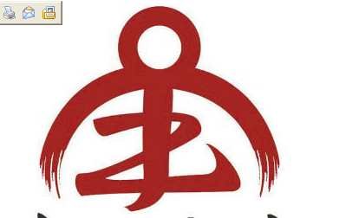
②请从“桥梁”“钥匙”两个概念中选择其中一个，说说你的理解。（2分）
我选 ，我的理解是 。
③结合下边漫画的寓意，你认为宁波书城将会发挥怎样的作用？（2分）

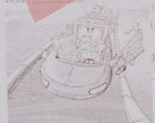
（温馨提示：高速行驶的车上有“电视”、“网络”、“报纸”、“文学期刊”，其中“报纸”即将被甩下，“文学期刊”已被甩下。）
三、积累应用（40分）
（一）买馒头（11分）
①家后面市场里的馒头摊，做的山东大馒头非常地道，饱满结实，有浓烈的麦香。
②每天下午四点，馒头开笼的时间，闻名而来的人就会在馒头摊前排队，等候着山东
老乡把蒸笼掀开。
③掀开馒头的那一刻最感人，白色的烟雾阵阵浮出，馒头——或者说是麦子——的香
味就随烟四溢了。
④差不多不到半小时的时间，不管是馒头、花卷、包于就全卖光了，那山东老乡就会
扯开嗓门说：“各位老乡！今天的馒头全卖光了，明天清早，谢谢各位捧场。”
⑤买到馒头的人欢天喜地地走了。没买到馒头的人失望无比地也走了。
⑥山东老乡把蒸笼叠好，覆上白布，收摊了。
⑦我曾问过他，生意如此之好，为什么不多做一些馒头卖呢？
⑧他说：“俺的馒头全是手工制造，卖这几笼已经忙到顶点了，而且，赚那么多钱干
什么？钱只要够用就好。”
⑨我只要有空，也会到市场去排队，买个黑麦馒头，细细品尝，感觉到在平淡的生活
里也别有滋味。
⑩有时候，我会端详那些来排队买馒头的人，有的是家庭主妇，有的是小贩或工人，
也有学生，也有西装笔挺的白领阶级。有几次，我看到一位在街头拾荒的人。有一次，我还看到在市场乞讨的乞丐，也来排队买馒头。（确实，六元一个的馒头，足够乞丐饱食一餐了。）
这么多生活完全不同的人，没有分别地在吃着同一个摊子的馒头，使我生起一种奇异之感：在这个世界上，我们因角色不同而过着相异的生活，当生活还原到一个基本的
状态，所有的人的生活又是多么相似：诞生、吃喝、成长、老去，走过人生之路。
我们也皆能品尝一个馒头如品尝人生之味，只是或深或浅，有的粗糙，有的细腻。
我们对人生也会有各自的体验，只是或广或窄，有的清明，有的浑沌。
就像馒头摊的山东人，他在战乱中度过半生，漂泊到这小岛上卖馒头，这种人生之
旅并不是他少年时代的期望，其中有许多悲苦与无奈。可是看他经历这么多沧桑，每天
开蒸笼时，却有着欢喜的表情，有活力的姿势，像白色的烟雾，麦香四溢。
每天看年近七旬的老人开蒸笼时，我就看见了生命的庆喜与热望。
生命的潜能不论在何时何地都是热气腾腾的，这是多么的好！多么的值得感恩！
（选自《林清玄散文作品集，有改动》）
9.通读全文，你认为作者为什么那么喜欢买山东老乡的馒头？请分点概述。（3分）

10.将下面一段文字插入原文，最恰当的一项是（ ）（2分）
但不论如何，生活的本身是值得庆喜的吧！
A. ⑩段之间 B.段之间 C.段之间 D.段之间
11.本文语言清新朴实，但不乏生动形象的句子。请赏析第段中的画线句。（3分）

12.根据上文与下面的链接资料，说说我们应该持有怎样的人生态度。（3分）
资料链接：农夫把稻田中的稻子种成最好的收成，是生活品质。穷人买一个馒头果腹，知道同样的五块钱在何处可以买到最好品质的馒头，是生活品质。家庭主妇买一块豆腐，花最便宜的钱买到最好吃的豆腐，是生活品质。 （选自《求好》，作者林清玄）

（二）水井与符号文化（13分）
①伴随岁月的积淀，水井的文化意义远远超越了功能意义，成为一种因情景不同而文化意义不同的符号。
②“井”最常见的符号意义即代表了家国故园，自古就有“背井离乡”、“乡井”之说。“九夫为井，四井为邑”、“改邑不改井”。中国的传统观念视并为命根子，把“背井离乡”看成是人生一大苦事，中国古人安土重迁，具有很强的乡土文化情结。一口水井成了故乡家园的象征，他乡的一碗井水常常让人充满了离愁别绪，思念之情涌上心头。同时，水井本身又恰恰位于地上而深入地下，井口小，如果人在其中，所见井上之天也就小。这种特殊的空间视野便引申出“井”的又一重符号内涵，即坐井观天。这一意思的形成是源于刚刚提到的“水井作为家国故园的象征”的符号象征，集中体现了固定的生活区域对人思想的禁锢、束缚，阻碍着人们超越现状、开创更加美好的未来的脚步。
③佛教作为一件舶来品（指进口的货物），已经完完全全打上了“中国制造”的标签，它与中国民间文化相融合，借“井”喻理，常常体现了佛法无边的大智慧。水井在佛家教义中被看作是功德的载体，它具备了普渡众生、解救众生于水火的拯救功能，成为一种可以依托的身心归宿的象征。
④北京故宫里有一口水井，名为“珍妃井”。关于这口井的传说是慈禧太后在杀害戊戌维新派志士后，对支持光绪变法的珍妃百般加害，并将其打入冷宫，1900年八国联军入侵北京，慈禧携光绪逃离京城，走前令太监把珍妃推入井中溺死。历史上关于珍妃的死因有不同说法，但这口令珍妃香销玉损的井是的的确确存在的，这也是“水井”符号最为凄惨的一层表达，“井”常常成为受欺凌妇女最后的归宿。“井”象征着受侮辱受欺凌的女性彼岸的家园，是她们灵魂与肉体最后的归依，同时也是她们悲惨命运的象征。
⑤水井通往地下，而地下世界是无人知晓的、神秘的，因此并也就成为文学家借以虚构和想象的最好工具。特别是在中国的志怪小说中，并往往成为了通往另一个世界的象征，据此产生了很多关于神仙、鬼怪、隐士、异人的故事，如《搜神记》、《聊斋志异》、《西游记》等等。在正史当中也记录了不少关于井的怪异事情，表达了人们对未知世界的想象、对理想的永恒追求，并也因此被赋予了神性和魔性。
⑥中国文化博大精深，水井作为一种文化符号的意义更是丰富多彩，在历史、哲学、文化等各个领域都有其特定的符号概念，在这里仅举几个例子以飨读者，也许这可以成为你探索的一个起点。
（节选自《百科知识》，2010年第8期，有删改）
13.通读全文，说说“井”具有哪几重文化符号的内涵？（3分）

14.解释第③段中加点词语“中国制造”在文中的特定含义。（2分）
“中国制造”：
15.本文引经据典，表现了作者丰厚的文化底蕴，请从文中找出一例并说明其作用。（3分）

16.下面说法不符合文意的一项是（ ）（2分）
A.水井伴随岁月的积淀，其功能意义远远不如文化意义。
B.水井具有丰富多彩的文化意义。
C.水井因它的文学性而成为文学家借以虚构和想象的最好工具。
D.水井文化符号涉及历史、哲学等各个领域。
17.联系上文，结合下面链接材料，说说你对水井文化的探索发现。（3分）
链接一：据《汉书》记载，有一个叫孟通的县令，挖井得到一块白石，石头上有“告安汉公莽为皇帝”的红色字样。后来，王莽以“新井自出”等十二符瑞出现为理由，堂而皇之地当起了皇帝。
链接二：世博园内的智利馆巧思妙想，馆内挖井。从井口向内张望，智利的风土人情，清晰可见，两园情谊，“一井相连”。
链接三：古井是最富有中国文化意味的建筑。我们要保护好井遗迹，做好井文章，把历史馈赠的这笔丰厚的遗产用好、用活。这样，乡土中国才有她的乡土气、市井味。

（三）（8分）
于是见公输盘。子墨子解带为城，以牒为械。公输盘九设攻城之机变，子墨子九距之。公输盘之攻械尽，子墨子之守圉有余。
公输盘诎，而曰：“吾知所以距子矣，吾不言。”
子墨子亦曰：“吾知子之所以距我，吾不言。”
楚王问其故。
子墨子曰：“公输子之意不过欲杀臣。杀臣，宋莫能守，乃可攻也。然臣之弟子禽滑厘等三百人，已持臣守圉之器，在宋城上而待楚寇矣。虽杀臣，不能绝也。”
楚王曰：“善哉。吾请无攻宋矣。”
18.解释下面句子中加点词的意思。（2分）
①子墨子之守圉有余 ②在宋城上而待楚寇矣
19.下面选项中加点词的意义和用法不同的一项是（ ）（2分）
A.此城危急存亡之秋也 公输子之意不过欲杀臣
B.问今是何世，乃不知有汉 杀臣，宋莫能守，乃可攻也
C.以丛草为林，以虫蚁为兽 子墨子解带为城，以牒为械
D.虽人有百手，手有百指 虽杀臣，不能绝也
20.用现代汉语翻译文中画线的句子。（2分）
吾知子之所以距我，吾不言。

21.子墨子在与楚王的最后交锋中，为什么要提及“弟子禽滑厘等三百人”的情况？（2分）

（四）疑人窃履（8分）
昔楚人有宿于其友之家者，其仆窃友人之履以归，楚人不知也。适使其仆市履于肆，仆私其直而以窃履进，楚人不知也。他日，友人来过，·见其履在楚人之足，大骇曰：“吾固疑之，果然窃吾履。”遂与之绝。逾年而事暴，友人踵①楚人之门，而悔谢曰：“吾不能知子，而缪②以疑子，吾之罪也。请为以如初。”
（选自《历代寓言大观》，作者王守仁）
【注释】①踵：到，走到。②缪：“谬”，错误，荒谬。
22.根据《古汉语常用字字典》提供的主要义项，为下面句中加点的词选择恰当的解释。（2分）
①友人来过（ ）
A.走过，经过 B.胜过，超越 C.错误，过失 D.访，探望
②逾年而事暴（ ）
A.暴露，显露 B.凶恶残酷的 C.突然 D.欺凌，损害
23.下面句子中与例句句式相同的一项是（ ）。（2分）
例句：逐与之绝。
A．甚意，汝之不惠 B.乃入见 C.微斯人，吾谁与归？ D.行者休于树
24.用现代汉语翻译文中画线的句子。（2分）
吾固疑之，果然窃吾履。

25.联系全文，你认为友人是一个怎样的人？并请结合你的生活体验加以评价。（2分）

四、写作（50分）
26．阅读下面图文，按要求作文（50分）
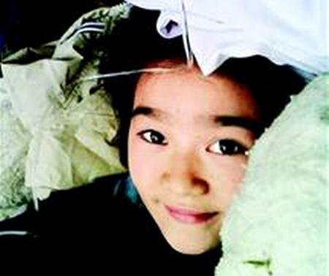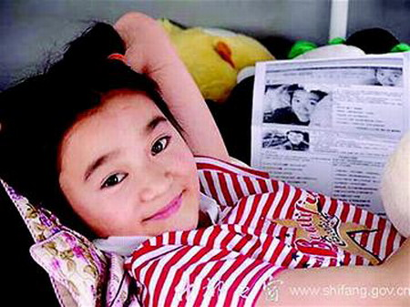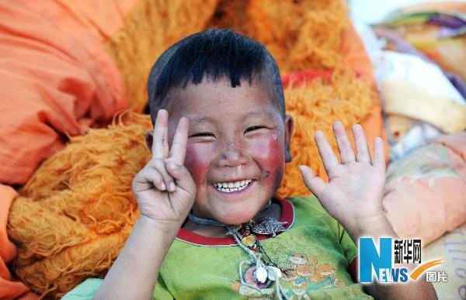
以上四幅图片分别是地震废墟中一个坚强的微笑、病床上一个乐观的微笑、夕阳下一个洋溢着幸福的微笑......
微笑是人类最美的表情，能传达关爱、喜悦、温暖、鼓励、感恩……微笑，标志着自信、雅量和大度，这是一种胸怀，一种境界……我们都曾微笑过，我们都曾看到过……
请以“一个 的微笑”为题目，写一篇文章。
要求：①将题目补充完整。
②联系自己的生活体验，可以记叙说出，编写故事，也可以发表议论，抒发感情。
③不少于500字，文章不要出现真实的人名、校名、地名。

宁波市2010年初中毕业生学业考试
试文试题参考答案
一、书写（4分）根据卷面书写情况评分。分为2分、3分、4分三个档次。
二、积累运用（26分）
1、卓越 风骚
2、A．乐此不疲。B．怡然自乐或怡然自得。C．天伦之乐。
3、B．
4、①“；”或“分号”。②改成陈述句：最终会谱写出人生的华美乐章。
5、C．
6、①随风直到夜郎西。②赢得生前身后名。③醉翁之意不在酒，在乎山水之间也。④示例：落红不是无情物，化作春泥更护花；春蚕到死丝方尽，蜡炬成灰泪始干。⑤烽火连三月，家书抵万金；乡书何处达，归雁落阳边。
7、①祥子或骆驼祥子；②B和D。
8、①甬江边的宁波书城正式开业了。②“桥梁”象征书城沟通了书籍与人们的关系；“钥匙”：象征书城开启了人们通往知识宝库的大门。③我认为，现今，报纸、文学期刊等纸质媒体已被电视、网络等非纸质媒体挤压得严重边缘化。在这种情况下，宁波书城将会努力营造“书香宁波”的氛围，使报纸、文学期刊等纸质媒体充分发挥繁荣文学、推动文化建设的作用。
三、阅读理解（40分）
（一）买馒头
9、①馒头非常地道，饱满结实，有浓烈的麦香；②掀开馒头的那一刻最感人；③馒头引发人作者对人生的思考。
10、C
11、运用对比、比喻的修辞方法，形象贴切地写出了老人虽经历悲苦与无奈，但仍对生命充满庆喜的那份淡定与乐观，这种情怀还将深深地感染身边的人。
12、人生应该不断地追求，要乐观，并懂得知足、感恩。
（二）水井与符号文化
13、故乡家园（故国家园）的象征；坐井观天；身心归宿的象征；受侮辱受欺凌的女性的悲惨命运的象征；被赋予了神性和魔性。
14、中国制造：与中国民间文化相融合。
15、如第二段中引用“九夫为井” “四井为邑”“改邑不改井”等，说明中国古人具有很强的乡土文化情结。又如第四段中引用珍妃的故事说明水井是受侮辱受欺凌的女性的悲惨命运的象征。再如第五段中引用《搜神记》《聊斋志异》《西游记》等名著，说明水井被赋予了神性和魔性。
16、C．
17、①在中国古代因为水井的神性、魔性，水井这一文化符号具有了较浓的政治色彩。②如今水井的文化意义已超越了时空，超越了国界，井文化还可增进中外人民的友好情谊。③我们一定要保护好井遗迹，传承井文化。
（三）公输（8分）
18、①“圉”通“御”，抵挡；②入侵。
19、B．
20、我知道你用来抵御我的方法，我不说。
21、明白告诉公输盘与楚王，宋国已做好充分准备，使公输盘与楚王不敢轻举妄动，迫使楚王打消攻宋的念头。
（四）疑人窃履
22、①D；②A。
23、B．
24、我本来（就）怀疑你，果然（是你）偷了我的鞋。
25、友人是一个知错就改的人，在我们的生活中，往往也会有误解别人的事情发生，但我们如果能在了解事情的真相后勇于承认并改正错误，这也是难能可贵的。
四、写作。（50分）
26、阅读图文，按要求作文。（50分）（答案略）

